福建水产饲料信息
第25期

（总601期）

2017年7月10日
福建省水产饲料同业协会秘书处 E-mail:fafta007@vip.163.com

农业部公布农产品质量安全执法监管典型案例
综合信息
近年来,各地农业部门认真履职、主动出击,围绕农兽药残留、非法添加、违禁使用、私屠滥宰及注水和注入其他物质等突出问题,其中新疆、甘肃、江西、四川、山东、重庆、广东、福建、浙江等地农业部门紧抓线索,深挖源头,积极查办案件,依法查处了一批农产品质量安全执法监管大案要案。6月30日，农业部在京举办全国食品安全宣传周主题日活动，农业部副部长陈晓华，农业部党组成员、中国农业科学院院长唐华俊出席活动。在主题日活动上，向社会公布9个农产品质量安全执法监管典型案例,供各地农业部门学习借鉴,推动加大农产品质量安全执法监管力度,切实保障人民群众“舌尖上的安全”。
一、广东省广州市从化区渔政局查处某鱼苗场生产、销售含有违禁药物鱼苗案——
2016年5月,从化渔政大队执法人员根据广州市农产品质量安全监督所的检验检测报告,对辖区某鱼苗场进行监督抽查,经检验,该场的胡子鲶鱼苗检出硝基呋喃类代谢物。根据相关司法解释,案件被移交公安机关处理。2017年3月,渔场负责人梁某以生产、销售有毒、有害食品罪,被判处有期徒刑六个月,缓刑一年,并处罚金2000元。
二、福建省东山县海洋与渔业局查处欧某等生产、销售含有违禁物质水产品案——
2015年11月,福建省东山县海洋与渔业执法大队执法人员联合县公安部门对辖区某养殖场进行现场检查,发现养殖场疑似使用禁用渔药。经检测,送检的石斑鱼、虎斑鱼和养殖场水样品检出呋喃西林、孔雀石绿。东山县海洋与渔业执法大队将该案件移送东山县公安局,并对涉案的石斑鱼进行无害化处理。2016年8月,欧某等二人以生产、销售有毒、有害食品罪被分别判处有期徒刑十个月和六个月,并处罚金4万元和2万元。
三、浙江省台州市黄岩区农业局查处林某等人生产、销售含有违禁药物牛蛙案——
2015年4月,浙江省台州市黄岩区农业局对辖区内牛蛙养殖户进行上市前监督抽样,发现3户农户的牛蛙样品中检出氯霉素药品成份。随后,农业执法人员和公安民警组织联合查处,对涉案的三家养殖场共计10.7吨未上市牛蛙进行了集中填埋、监督销毁。2015年11月,林某等三人以生产、销售有毒、有害食品罪被判处六至八个月的有期徒刑,并处罚金4-6万元。
四、新疆维吾尔自治区特克斯县农业局查处毛某生产、销售含有限用农药芹菜案——
2016年12月,基地负责人毛某以生产、销售有毒、有害食品罪被判处有期徒刑三个月。
五、甘肃省金昌市金川区农牧局查处李某等四人生产含有限用农药洋葱案——
2016年4月,李某等四人以生产有毒、有害食品罪被判处六个月至一年不等的有期徒刑,缓刑一年并处罚金。
六、江西省高安市畜牧水产局查处艾某违法使用“瘦肉精”饲养肉牛案——
2017年5月,艾某以生产、销售有毒、有害食品罪判处有期徒刑六个月,并处罚金6000元。
七、四川省梓潼县动物卫生监督机构查处康某屠宰、加工、贮藏病变猪(肉)案——
2016年8月,动物卫生监督机构处对康某以9961元罚款,公安机关对康某行政拘留五日。
八、山东省利津县畜牧局查处王某违法使用“瘦肉精”饲养肉牛案——
2017年2月,王某以生产、销售有毒、有害食品罪被判处有期徒刑一年六个月,并处罚金2万元。
九、重庆市农委查处魏某向待宰牛注水案——
2016年,重庆市农委依据相关规定,对魏某作出没收涉案物品,并处170万元罚款的处罚决定。魏某不服行政处罚决定,先后申请了行政复议和行政诉讼,北碚区人民法院一审判决维持了行政处罚决定。随后,魏某提出上诉,2017年5月,重庆市第一中级人民法院终审维持了重庆市农委对魏某作出的行政处罚决定。
福建现代渔业展·福建渔业科技展·福建远洋渔业展亮相渔博会
在6.30日-7.2日举办2017海峡（福州）渔业周·中国（福州）国际渔业博览会期间，福建省海洋与渔业厅主办的福建现代渔业展、福建渔业科技展、福建远洋渔业展也在展会上亮相。
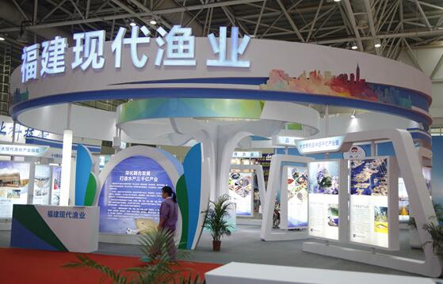
福建现代渔业展位于6号馆，展区共270平方米，34块展板展出十大特色品牌千亿产业链、十大现代渔业产业园区、品牌渔业、生态渔业和智慧渔业等五大方面的内容。
近年来，福建省海洋与渔业厅全面贯彻落实“再上新台阶、建设新福建”的战略部署，坚持创新驱动，推进渔业供给侧结构性改革，着力转型升级，实现现代渔业提质增效，优化资源整合，促进渔业一二三产业融合发展。2016年，福建省水产品产量768万吨，渔业经济产值2734亿元，居全国第三；渔民人均纯收入1.78万元，高于全国平均水平。
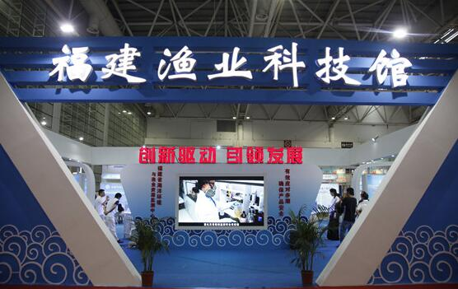
同样位于6号馆的福建渔业科技展，则对赤潮做了完整的科普介绍。今年以来福建共发生赤潮5起，集中在5至6月间，其中有毒赤潮3起，累计影响面积75平方公里，累计持续天数34天。
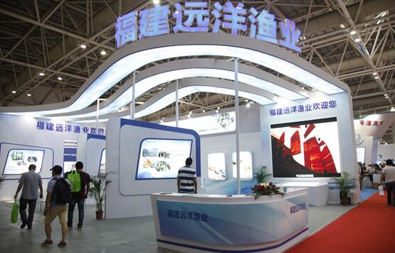
在展会现场，福建省海洋环境与渔业资源监测中心主任苏跃中主任表示，为应对赤潮，今年4至10月，福建将在三沙湾、闽江口和平潭近岸等3个赤潮监控区，每半月开展1次常规监测；4至6月赤潮高发期增加了福州、莆田2个重点养殖集中区，开展每周2次的赤潮加密监测。发生有毒赤潮时，福建省海洋与渔业厅将第一时间关闭赤潮海域养殖生产区，禁止、劝阻群众采捕、捡拾海产品，避免误食引起中毒，并及时发布赤潮检测预警、赤潮动态等信息，提醒、指导养殖户及时采取措施规避赤潮可能造成的影响。
福建远洋渔业展的展示内容包括福建省远洋渔业船队作业区域分布、福建远洋渔业发展概况、中国-东盟海产品交易所介绍、境内外渔业合作交流等内容。福建省海洋与渔业厅远洋与渔政渔港管理处处长罗志涛在接受记者采访时表示，福建是我国远洋渔业始发地，经过30余载创业，福建远洋渔业布局三大洋、八个国家，积极融入“21世纪海上丝绸之路”构建和发展，综合经济实力位居全国第一，成为世界远洋渔业舞台上一支举足轻重的力量。截至2016年底，福建全省远洋渔业产量达29.2万吨，总产值25.6亿元。外派远洋船队规模达到540艘，约占全国五分之一，船队规模增量全国第一。远洋渔业企业已在境外投资兴建远洋渔业基地9个，数量和规模均居全国第一；建设境外水产养殖基地7个，产值12亿元。

一场事关中国水产养殖业的国际会议

6月29日，由中国水产流通与加工协会主办，美国大豆出口协会协办的全球水产养殖论坛在福建福州举行，政府部门相关代表、国家渔业技术体系及水产养殖业上下游从业者、国际相关机构代表共200余人参会。
麦康森：中国水产养殖业最可能随“一带一路”走出去——
中国工程院院士、中国海洋大学麦康森教授作为特约嘉宾做了开场报告，再次谈了中国水产养殖面临的挑战与机遇。据了解，全球超过2/3的水产养殖品来自中国，中国在其中的贡献不言而喻，但中国的水产养殖产业在全球面临“挨骂”的处境。此前就有报道称中国的水产养殖将消耗掉全球自然渔业资源。“事实上，中国近5000万吨的水产养殖产量中，8%来自肉食性种类，42%为杂食性种类，50%是草（藻）食性、虑食性种类，过半的养殖种类对鱼粉没有依赖性；对鱼粉的实际使用情况上，2000年之后每年鱼粉进口量在100万吨左右，加上自产的量每年鱼粉消耗量共160万-170万吨，其中55%用于水产养殖，相当于88万吨鱼粉，折合391万吨鲜活鱼，加上300万吨直接投喂的鲜杂鱼，每年中国水产养殖产业消耗的鲜杂鱼量约为690万吨。”麦康森表示，从投入与产出比来看，中国水产养殖业每用1斤海洋鱼就能养出3.2-4.1斤水产品，属于高效养殖模式。
全球而言，中国每年进口100万吨鱼粉，所生产的水产养殖品产量占了全球61.7%的比重，而越南进口10万吨鱼粉只生产了全球4.6%的水产养殖品，日本进口40万吨也只生产了1%的水产样制品。“中国水产养殖是面临很多挑战，但其真实情况要向全世界讲清楚，让全世界能正确认识中国水产养殖在应对全球人口增长压力过程中的贡献；当然，我们也要认识到面临的问题，然后去想办法解决。”麦康森认为当前中国水产养殖面临“挨批评、缺地、缺水、缺现代工程化技术、缺良种、缺蛋白源、缺乏水产品加工后消费习惯、缺劳动力、缺良药、缺品质保障、缺食品安全保障，消费者信心不足、缺德”等12大挑战。
同时，麦康森认为中国水产养殖也面临众多发展机遇，比如全球人口快速增长等带来的刚性需求，以及可以随国家“一带一路”战略走出去。“‘一带一路’国家对水产品拥有巨大的市场需求，沿线65个国家消费是我们的2倍，但水产养殖量只有我们的一半。我们拥有传统养殖经验和现代技术，也拥有一批上市企业有足够的经济实力。”麦康森表示，中国水产养殖是最有可能走出去，为“一带一路”战略实施做出贡献的现代农业领域之一。
丁晓明：中国水产养殖业的变革方向是生态优先、绿色发展——
农业部渔业渔政管理局副巡视员丁晓明在会上对中国水产养殖发展史做了回顾和总结：回望我国水产养殖发展史，上世纪80年代为了解决“吃鱼难”问题，我们在体制变革上走出了第一步，允许私营，取消统购统销，放开市场和价格，大规模建设渔场和苗种场。养殖品种以传统滤食性、草食性、杂食性鲤科鱼类为主。上世纪90年代，随着经济水平的提高，为了满足多层次的消费需求，我们逐步攻克了“名特优新”品种人工繁殖，普及了配合饲料应用，这一时期名特优新肉食性水产品种迅速增加。进入21世纪，中国水产品开始走出国门，走向国际市场，工厂、大棚、网箱等集约化设施养殖迅速推广开来，出口优势品种迅速增长。
中国水产养殖业一路走来，成绩斐然，但也面临着诸多难题：除了亟待解决的病害和水产品质量安全两大问题外，价格天花板、生态环境红灯、水域资源黄线、成本地板等也是制约水产养殖发展最主要的问题。我国水产养殖面积达800万公顷之广，可再开发的水域资源极少。人工、资源成本都在增长，养殖成本降无可降，但市场却时常出现价格天花板。中国水产养殖业下一步该往何处走？转方式调结构是必由之路，生态养殖、绿色和可持续发展是变革的方向。
政策引导方面主要包括以下几点：
1、完善养殖水域滩涂规划：加快修订养殖水域滩涂规划，科学划定养殖区、限养区和禁养区；将宜养水域、滩涂纳入养殖区域，稳定基本养殖水域；严格控制限养区养殖规模；将法律法规规定禁止养殖以及水域环境受到污染不适宜养殖的区域划入禁养区；
2、科学布局海水养殖：保护滩涂生态环境、拓展外海养殖空间，调节近海过密的网箱养殖，按照养殖容量科学布局；
3、推行健康养殖：发展大水面生态增养殖、工厂化循环水养殖、池塘工程化循环水养殖、种养结合稻田养殖、海洋牧场立体养殖、外海深水网箱养殖等健康养殖模式；加快配合饲料的研发和推广，逐步取缔冰鲜幼杂鱼直接投喂。
4、强化水生动物疫病防控：加快建立渔业官方兽医制度，推进水产苗种产地检疫和监督执法；支持渔用疫苗研发推广等。
胡红浪：现代水产养殖主要有这7大模式类型和3大技术趋势——
全国水产技术推广总站副站长胡红浪在论坛上做了《中国现代水产养殖技术模式发展及展望》精彩报告。报告首先阐述了中国水产养殖技术，经历了建国初期至1977年的探索起步阶段、1978-1989年恢复发展阶段、1990-2000年快速发展阶段、2001-2015年平稳发展阶段、2016年至今转型升级阶段。那么在水产养殖业发展中，主要面临哪些问题呢？胡红浪讲到：“水产养殖在发展中，出现了一系列不平衡、不协调、不可持续的问题，比如空间资源日益紧缺、生态养殖日趋恶化、养殖规模小而分散、比较效益不断下降，单一追求高产、依赖资源消耗的技术模式已不能适应现代水产养殖业的发展，如何实现可持续发展成为大家共同思考的问题。”
高效、优质、生态、健康、绿色、安全的现代水产养殖模式是可持续发展的有效途径。现代水产养殖模式具有集成性、循环性、高效性、可持续性等优势。胡红浪重点介绍了现代水产养殖模式主要有七大类型：1.鱼菜共生模式；2.稻渔综合种养模式；3.多营养层次养殖模式；4.池塘工程化循环水养殖模式；5.工厂化循环水养殖模式；6.多级人工湿地养殖模式；7.集装箱受控式循环水养殖。最后胡红浪提到绿色发展已成为社会共识，今年中央1号文件提出要“推行绿色生产方式，增强农业可持续发展能力”；农业部部署今年工作重点工作时，也将绿色发展摆在更加突出的位置。关于水产养殖技术的发展趋势，胡红浪提到了三点：1.由单一品种或模式向多品种、综合种养转变；2.由简单粗放向集约化（设施化、精准化、智能化）转变；3.由高耗能向生态化、绿色化、有机化转变。并对中国水产养殖模式提出了“以渔治水，以渔养水”、集约高效、生态休闲、旅游观光等美好展望。
邓伟：中国水产养殖业面临八大发展问题——
会上，中国水产科学研究院副院长邓伟表示，改革开放以来，在以市场为取向的经济改革和科技进步的强力推动下，水产养殖业发展带动我国渔业经济进入了快速发展的黄金时期，取得了举世瞩目的成就，但也面临八大主要问题：
其一，产业发展与资源、环境的矛盾加剧。未能摆脱产业发展是建立在对资源、环境等生产力要素的大量占有、依赖甚至是破坏的基础上，生态安全问题已成为制约水产养殖业发展的重要因素。外部水资源紧缺和污染制约了水产养殖，水产养殖排污又影响了外部环境。
其二，养殖病害频发，引发较大经济损失。传统养殖方式和管理与现代渔业不相适应，盲目追求高产，造成病害频发，养殖产量和效益受到很大影响，对养殖业健康发展构成重大影响。不合理和不规范用药导致养殖产品药残，影响到水产品的质量安全消费和出口贸易，制约了养殖业的发展。
其三，基础工程设施薄弱，集约化程度亟待提高。养殖设施落后，技术含量低，已严重不能满足现代水产发展的要求，制约了我国水产的健康发展。我国的池塘养殖，基本上沿袭了传统养殖方式中的结构和布局，仅具有提供鱼类生长空间和基本的进排水功能，池塘现代化、工程化、设施化水平较低。
其四，良种选育研究滞后。人工选育的良种很少，占水产养殖总产量70%以上的青草鲢鳙等主要养殖种类目前仍依赖未经选育和改良的野生种。
其五，水产养殖产量与饲料需求存在较大差距。在水产养殖方面，每年大约有3000万吨以饲料原料的方式投喂，粗放式水产养殖导致资源浪费，环境恶化。比如草鱼养殖产量近510万吨，对饲料需求量为760万吨；鲤鱼养殖产量近300万吨，对饲料需求量为450万吨；鲫鱼养殖产量近260万吨，对饲料需求量为390万吨；鳊鲂养殖产量近73万吨，对饲料需求量为110万吨；青鱼养殖产量约53万吨，对饲料需求量为79万吨。
其六，水产养殖发展空间受到挤压。经济社会的发展和建设用地的扩张造成水面滩涂被蚕食和占用，内陆可养殖水面减少，养殖水面开发利用遇到了困难，引发了渔民权益保障和生产生活安置问题。
其七，质量安全和市场监管问题。科技创新能力不足，新型替代渔药和疫苗研发滞后，种质退化、饲料技术落后等影响质量安全；开放式的养殖场所对外源环境污染难于控制，造成水产品中有毒有害物质超标；执法监管手段有限，面对分散养殖和产品流通经销，监管难于完全到位；质量标准缺失和进口国标准缺乏衔接，使我国水产品在出口贸易中遭遇不公正的待遇。
其八，水产品加工技术水平不高，加工能力十分有限。水产品加工技术特别是大宗产品加工综合利用技术尚不成熟和配套，直接影响了水产养殖业的快速发展。
针对以上问题，邓伟认为中国水产养殖未来的发展重点，主要包括：发展环保型渔业，保护生态环境；抓好加工流通业，提高信息水平；发展水产饲料业，创造健康养殖；发展养殖装备业，提高养殖效率。
周晓伟：中国并非是唯一养殖量超过捕捞量的国家——
会上，FAO渔业水产养殖部周晓伟介绍称，捕捞和养殖生产作为人类经济活动遍布全球，全球超过240个国家和地区在进行捕捞活动，201个国家和地区在进行水产养殖活动。2015年全世界捕捞和养殖产量接近2亿吨，水产养殖占渔业总产量比重也持续增加，从2000年的25.7%增长到2015年的45.3%，目前养殖和捕捞量已经旗鼓相当。
过去有说法称“中国是全球唯一水产养殖量超过捕捞量的国家”，周晓伟认为表述并不准确。“2015年，有39个国家和地区养殖产量超过捕捞量。”据统计数据反映，人工养殖量超过捕捞量的国家有中国、越南、孟加拉国、印度，养殖量占比分别为73.0%、55.5%、55.9%、51.9%。此外，水产品总产量超过200万吨的国家和地区主要有中国（大陆）、越南、印度、印尼、孟加拉国、日本、俄罗斯、秘鲁、美国、挪威、菲律宾、缅甸、智利、泰国。
相比起淡水养殖，海水鱼类养殖还是中国水产养殖业的短板，在产量、技术、产品质量、环境标准等方面都与欧洲国家差距较大，如大黄鱼、石斑鱼等采用大量下杂鱼喂养。目前，海水鱼类养殖主要生产国家和地区包括挪威、中国（大陆）、智利、印尼、菲律宾、日本、越南、英国、加拿大等，产量分别为137.8万吨、130.8万吨（中国大陆的实际数据可能低于该数）、83.0万吨、77.7万吨、36.5万吨、24.5万吨、19.6万吨、17.4万吨、14.2万吨。2015年，有11个国家和地区海水养殖鱼类产量超过10万吨，其产量合计全球产量的88%，挪威和中国大陆4-5年前已经超过100万吨。
各地水产市场活鳗批发报价
北京地区7月4日报价：6.1万元/吨。福州地区6月28日报价：500g规格7.2万元/吨。厦门地区500g规格7.0万元/吨。广东地区6月30日报价： 花鳗5.0万元/吨，烤鳗9.0万元，菜鳗8.0万元/吨，3p13.3万元/吨，4p14.3万元/吨，5p16.3万元/吨。日本东京中央批发市场6月23日报价：日本本地产，3p/，4p3850日元/kg，4.5p3950日元/kg, 5p4050日元/kg；中国台湾地区产，3p3650日元/kg，4p3850日元/kg，4.5p4100日元/kg，5p4350日元/kg，6p4400/日元/kg；中国大陆地区产，3p3650日元/kg，4p3850日元/kg，4.5p4100日元/kg，5p4350日元/kg，6p4400日元/kg。
7月5日，三河一色（新鳗～老鳗）：3p3150～2850日元/kg、4p3500～3300日元/kg、5p3700～3500日元/kg；九州地区（新鳗～老鳗）：3p3150～2850日元/kg、4p3500～3300日元/kg、5p3700～3500日元/kg；静冈（新鳗～老鳗）：3p3150～2850日元/kg、4p3500～3300日元/kg、5p3700～3500日元/kg。
水污染防治法已获得通过
养殖与饲料
《中华人民共和国水污染防治法》已获全国人大常委会通过，将于2018年1月1日起施行。下列条例与水产密切相关，请参照执行。
第六条：国家实行水环境保护目标责任制和考核评价制度，将水环境保护目标完成情况作为对地方人民政府及其负责人考核评价的内容。
第八条：国家通过财政转移支付等方式，建立健全对位于饮用水水源保护区区域和江河、湖泊、水库上游地区的水环境生态保护补偿机制。
第九条：县级以上人民政府环境保护主管部门对水污染防治实施统一监督管理。
交通主管部门的海事管理机构对船舶污染水域的防治实施监督管理。
县级以上人民政府水行政、国土资源、卫生、建设、农业、渔业等部门以及重要江河、湖泊的流域水资源保护机构，在各自的职责范围内，对有关水污染防治实施监督管理。
第五十六条：国家支持畜禽养殖场、养殖小区建设畜禽粪便、废水的综合利用或者无害化处理设施。
畜禽养殖场、养殖小区应当保证其畜禽粪便、废水的综合利用或者无害化处理设施正常运转，保证污水达标排放，防止污染水环境。
畜禽散养密集区所在地县、乡级人民政府应当组织对畜禽粪便污水进行分户收集、集中处理利用。
第五十七条：从事水产养殖应当保护水域生态环境，科学确定养殖密度，合理投饵和使用药物，防止污染水环境。
第六十五条：禁止在饮用水水源一级保护区内新建、改建、扩建与供水设施和保护水源无关的建设项目；已建成的与供水设施和保护水源无关的建设项目，由县级以上人民政府责令拆除或者关闭。
禁止在饮用水水源一级保护区内从事网箱养殖、旅游、游泳、垂钓或者其他可能污染饮用水水体的活动。
第六十六条：禁止在饮用水水源二级保护区内新建、改建、扩建排放污染物的建设项目；已建成的排放污染物的建设项目，由县级以上人民政府责令拆除或者关闭。
在饮用水水源二级保护区内从事网箱养殖、旅游等活动的，应当按照规定采取措施，防止污染饮用水水体。
第九十一条：有下列行为之一的，由县级以上地方人民政府环境保护主管部门责令停止违法行为，处十万元以上五十万元以下的罚款；并报经有批准权的人民政府批准，责令拆除或者关闭：
（一）在饮用水水源一级保护区内新建、改建、扩建与供水设施和保护水源无关的建设项目的；
（二）在饮用水水源二级保护区内新建、改建、扩建排放污染物的建设项目的；
（三）在饮用水水源准保护区内新建、扩建对水体污染严重的建设项目，或者改建建设项
目增加排污量的。
在饮用水水源一级保护区内从事网箱养殖或者组织进行旅游、垂钓或者其他可能污染饮用水水体的活动的，由县级以上地方人民政府环境保护主管部门责令停止违法行为，处二万元以上十万元以下的罚款。个人在饮用水水源一级保护区内游泳、垂钓或者从事其他可能污染饮用水水体的活动的，由县级以上地方人民政府环境保护主管部门责令停止违法行为，可以处五百元以下的罚款。
第九十三条：企业事业单位有下列行为之一的，由县级以上人民政府环境保护主管部门责令改正；情节严重的，处二万元以上十万元以下的罚款：
（一）不按照规定制定水污染事故的应急方案的；
（二）水污染事故发生后，未及时启动水污染事故的应急方案，采取有关应急措施的。
第九十四条：企业事业单位违反本法规定，造成水污染事故的，除依法承担赔偿责任外，由县级以上人民政府环境保护主管部门依照本条第二款的规定处以罚款，责令限期采取治理措施，消除污染；未按照要求采取治理措施或者不具备治理能力的，由环境保护主管部门指定有治理能力的单位代为治理，所需费用由违法者承担；对造成重大或者特大水污染事故的，还可以报经有批准权的人民政府批准，责令关闭；对直接主管人员和其他直接责任人员可以处上一年度从本单位取得的收入百分之五十以下的罚款；有《中华人民共和国环境保护法》第六十三条规定的违法排放水污染物等行为之一，尚不构成犯罪的，由公安机关对直接负责的主管人员和其他直接责任人员处十日以上十五日以下的拘留；情节较轻的,处五日以上十日以下的拘留。
对造成一般或者较大水污染事故的，按照水污染事故造成的直接损失的百分之二十计算罚款；对造成重大或者特大水污染事故的，按照水污染事故造成的直接损失的百分之三十计算罚款。
造成渔业污染事故或者渔业船舶造成水污染事故的，由渔业主管部门进行处罚；其他船舶造成水污染事故的，由海事管理机构进行处罚。
第九十七条：因水污染引起的损害赔偿责任和赔偿金额的纠纷，可以根据当事人的请求，由环境保护主管部门或者海事管理机构、渔业主管部门按照职责分工调解处理；调解不成的，当事人可以向人民法院提起诉讼。当事人也可以直接向人民法院提起诉讼。

一款针对鱼类肝胆疾病的生物饲料

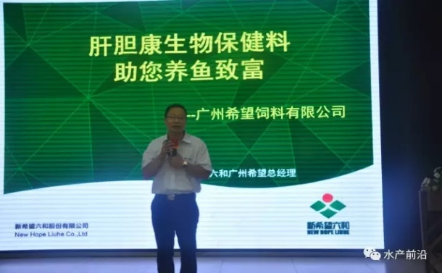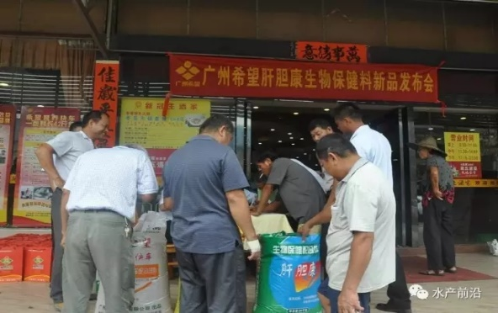
鱼发病往往是鱼走向死亡的前兆。鱼发病分内因和外因，外因是影响鱼生长、发病的外界环境因素，如水质、病原等；内因是影响鱼类免疫力的肝胆、肠道等组织病变。要想养好鱼，必须内外兼顾。为此，广州希望饲料有限公司（以下简称“广州希望”）特针对市场目前普遍存在的鱼类肝胆问题研发推出了一款新品——“肝胆康生物保健配合饲料”，并于6月22日在广州增城三江举行了隆重的新品发布会。
据广州希望饲料有限公司总经理杨文学介绍，肝胆康生物保健料添加了保肝护胆中草药，并使用生物发酵原料，精选低毒素高消化原料，可以有效预防肝胆综合症等鱼病，减少发病率和用药成本，改善鱼短身、大肚腩等现象，具有提高成鱼品质等功效；其次，该饲料适口性非常好，鱼喜食；第三，饲料外观形状像“药片”一样扁扁的，颜色像“中草药”一样黑黑的，希望所有养殖户都能够用上，让养鱼户不再受鱼病困扰。
杨文学总经理表示，2年前他们对大型养殖场的跟踪就发现，死鱼是养殖场最大的恐惧，死鱼轻则伤筋动骨，重则倾家荡产，而往往解剖发现死鱼多数有肝胆方面的病变，尤其是夏季高温季节增加投喂量后，鱼更是会普遍出现不同程度的肝胆方面问题。为预防解决该问题，他们在饲料中添加了保肝护肝的添加剂，定期拌料投喂，发现改善效果非常明显：鱼健康状况良好，成活率高，活力好，饲料转化率高。不过，拌料方式虽效果很好，但很麻烦，还增加了养殖场工人很多额外的工作。受这个案例的启发，新希望的研发团队便整合国内外的相关科研单位的前沿技术和科研成果，推出“肝胆康生物保健配合饲料”这款“保肝护胆”的功能性饲料产品，既能够解决养殖场的痛点，又能够极大的方便养殖场使用。果然，由于今年鱼价较好，养殖户都舍得投喂，投喂量明显增加，加上广东今年天气比较反常，要么气温超高，要么持续暴雨，很多养殖户的鱼发病严重，给养殖户带来很大困扰。 “肝胆康生物保健功能饲料”产品一经推向市场就受到非常热烈的反响：投喂一个星期以上就能够明显感受到变化：鱼的肝胆变好，死亡率明显下降，采食量和活力好转。
鱼 粉 价 格（2017年7月10日）
原料市场
6月份鱼粉市场走的纠结，持货方如何努力都难有效突破，仍是定格在弱稳局势中。6月中上旬，受助于外盘趋强以及国内饲料企业开启备货，鱼粉库存持续下降等利好因素提振下，使得鱼粉弱势氛围有所缓和，同时也给予部分贸易商出货喘息的机会。6月中下旬，其他国家鱼粉到货增多以及秘鲁本季鱼粉新货陆续到港，加之不少持货商存在一定资金压力，鱼粉市场回落，市场虚高价格减少。随着6月底新货逐步到港，市场再次承压。目前港口秘鲁普通级蒸汽级别鱼粉依旧维持在9300-9500元/吨，超级蒸汽级别鱼粉报价在10300-10800元/吨之间，成交议价为准。目前港口鱼粉出货仍旧是随买随用的状态，大型饲料企业依旧表现相对平淡，这样的背景下预计7月份鱼粉需求难出现大量
增长，业内人士认为7月份鱼粉市场很难迎来一线生机，预计仍以弱势为主。
豆 粕 市 场43%（2017年7月10日）
港 口 | FAQ65%鱼粉 | 超级蒸汽鱼粉
上海港 | 9300-9500 | 10300-10400
天津港 | 9500 | 10400-10800
大连港 | 9300-9500 | 10500-10600
广州港 | 9300-9500 | 10300-10400
受美中西部气温升高可能给处于生长关键阶段的大豆作物带来压力，上周末美豆期市延续涨势继续反弹，美农业部6月底的两个重要报告点燃市场反弹热情后，美豆作物优良率连续下降，美国主产区天气忧虑情绪升温，市场由此进入一轮反弹节奏，目前反弹持续性增强。
国内豆类市场整体跟随外盘振荡攀升，市场情绪继续好转，有望进一步推进反弹局面。产区大豆现货市场保持稳定，市场库存有限提振价格，不同等级大豆价格表现差异较大，优质大豆价格相对坚挺。综合各方调研情况看，主产区玉米转增大豆面积预计超过两成。国内豆粕现货市场跟随美豆振荡弹高，油厂挺价策略增强，上周豆粕各地价格有100元/吨的涨幅。
黑龙江哈 尔滨地区 | 吉 林  长 春 | 辽 宁  大连地区 | 河北秦皇 岛 地 区 | 山 东  青岛地区 | 江苏连云  港 地 区 | 广西防城港 地 区 | 河 南  周口地区 | 广 东  东莞地区 | 福 建  泉州地区
3600 | 30800 | 3050 | 2880 | 2820 | 2880 | 2880 | 2940 | 2800 | 2810
福州海马饲料有限公司
福 建 天 马 科 技 集 团 股 份 有 限 公 司
福州大昌盛饲料有限公司
福建高龙实业有限公司
福州保税区龙马饲料有限公司
福建海荣生物科技股份有限公司

